Сёмчена Дарья Вадимовна
Студент гр. 410902

ЛАБОРАТОРНАЯ РАБОТА № 3
Чат с отдельным сервером

Задание: Создать программу для обмена текстовыми сообщениями между двумя и более компьютерами с использованием программного интерфейса Socket API.

Листинг кода:
import socket
import threading
import errno
import os

clients = []
active_ips = set()

def broadcast(message, sender_socket):
for client in clients:
if client != sender_socket:
try:
client.send(message)
except:
if client in clients: clients.remove(client)

def handle_tcp_client(client_socket, addr):
client_ip = addr[0]
print(f"Установлено соединение с {addr}")

while True:
try:
data = client_socket.recv(1024)
if not data: break
print(f"[Сообщение от {addr}]: {data.decode('utf-8')}")
broadcast(data, client_socket)
except: break

if client_socket in clients: clients.remove(client_socket)
if client_ip in active_ips: active_ips.remove(client_ip)
client_socket.close()
print(f"Соединение с {addr} разорвано.")

def start_server():
while True:
print("\n--- Настройка Сервера ---")
srv_ip = input("Введите IP сервера (напр. 127.0.0.1): ")
tcp_port = int(input("Введите TCP порт для чата: "))
tcp_sock = socket.socket(socket.AF_INET, socket.SOCK_STREAM)

try:
tcp_sock.bind((srv_ip, tcp_port))
tcp_sock.listen(5)
tcp_sock.settimeout(1.0)
break
except OSError as e:
if e.errno == errno.EADDRINUSE:
print(f"[!] ОШИБКА: Порт {tcp_port} уже занят другой программой.")
elif e.errno == errno.EADDRNOTAVAIL:
print(f"[!] ОШИБКА: IP-адрес {srv_ip} не принадлежит этому компьютеру.")
else:
print(f"[!] НЕИЗВЕСТНАЯ ОШИБКА: {e}")
tcp_sock.close()

print(f"\n[*] Сервер запущен на {srv_ip}:{tcp_port}! Для выключения: Ctrl+C")

try:
while True:
try:
client_sock, addr = tcp_sock.accept()
except socket.timeout:
continue

client_ip = addr[0]
if client_ip in active_ips:
client_sock.send("[!] ОТКАЗ СЕРВЕРА: Этот IP уже находится в чате.".encode('utf-8'))
client_sock.close()
continue

client_sock.send("SUCCESS".encode('utf-8'))
active_ips.add(client_ip)
clients.append(client_sock)
threading.Thread(target=handle_tcp_client, args=(client_sock, addr), daemon=True).start()

except KeyboardInterrupt:
print("\n\n[*] Остановка сервера...")
for client in clients:
try:
client.send("\n[СЕРВЕР]: Работа сервера завершена.".encode('utf-8'))
client.close()
except: pass
tcp_sock.close()
print("[*] Сервер успешно выключен.")
os._exit(0)

if __name__ == "__main__":
start_server()
import socket
import threading
import sys
import errno
import os

def receive_messages(sock):
while True:
try:
data = sock.recv(1024)
if not data:
print("\n[!] Соединение разорвано.")
os._exit(0)
msg = data.decode('utf-8')
sys.stdout.write(f"\r{msg}\nВы: ")
sys.stdout.flush()
except:
os._exit(0)

def start_client():
tcp_sock = None
while True:
print("\n--- Данные сервера ---")
srv_ip = input("IP сервера: ")
srv_tcp_p = int(input("Порт сервера: "))
connected = False
while True:
print("\n--- Ваши локальные настройки ---")
my_ip = input("Ваш локальный IP: ")
if my_ip == srv_ip:
print("[!] ОШИБКА: Ваш IP совпадает с IP сервера.")
continue

test_sock = socket.socket(socket.AF_INET, socket.SOCK_STREAM)
try:
test_sock.bind((my_ip, 0))
test_sock.close()
except OSError:
print(f"[!] ОШИБКА IP: {my_ip} недоступен.")
test_sock.close()
continue

my_tcp_p = int(input("Ваш локальный порт: "))
tcp_sock = socket.socket(socket.AF_INET, socket.SOCK_STREAM)
try:
tcp_sock.bind((my_ip, my_tcp_p))
tcp_sock.connect((srv_ip, srv_tcp_p))
auth_response = tcp_sock.recv(1024).decode('utf-8')

if auth_response == "SUCCESS":
print("[*] Успешное подключение!")
connected = True
break
else:
print(auth_response)
tcp_sock.close()
continue
except Exception:
print("[!] Сервер недоступен.")
if tcp_sock: tcp_sock.close()
break
if connected: break

name = input("Ваше имя: ")
tcp_sock.send(f"{name} присоединился к чату.".encode('utf-8'))
threading.Thread(target=receive_messages, args=(tcp_sock,), daemon=True).start()

while True:
try:
text = input("Вы: ")
if text.lower() == 'exit': break
tcp_sock.send(f"[{name}]: {text}".encode('utf-8'))
except: break
tcp_sock.close()
os._exit(0)

if __name__ == "__main__":
try:
start_client()
except KeyboardInterrupt:
os._exit(0)

Демонстрация работы программы:

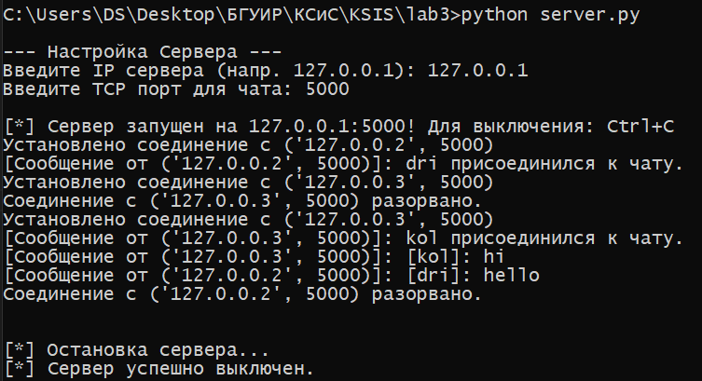
Рисунок 1 – Запуск и работа сервера

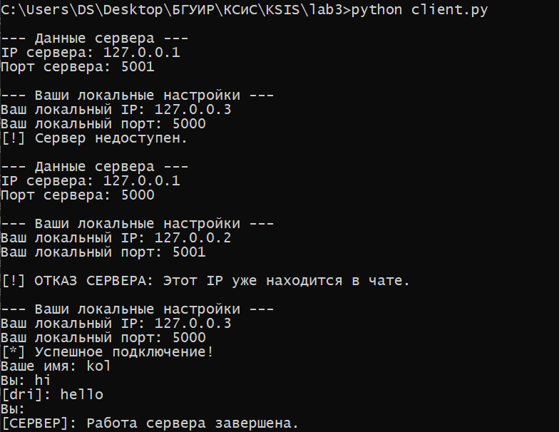
Рисунок 2 – Запуск и работа чата клиента
Рисунок 3 – Подключение клиента в Wireshark

На рисунке 3 (пакеты 4888–4890) виден процесс «трехстороннего рукопожатия». [SYN]: Клиент (127.0.0.2) отправляет запрос на синхронизацию серверу (127.0.0.1). [SYN, ACK]: Сервер подтверждает получение запроса и отправляет свой SYN. [ACK]: Клиент подтверждает установку связи. Далее сервер уведомляет клиента об успешном подключении, а клиент подтверждает принятие сообщения.

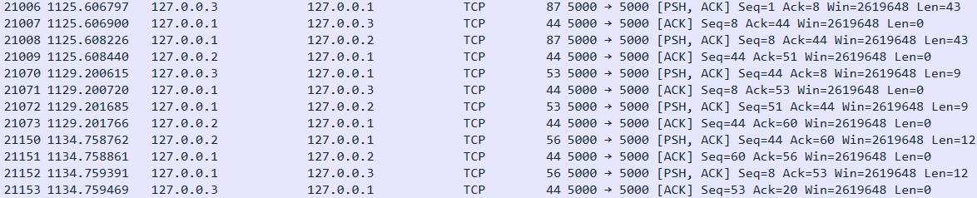

Рисунок 4 – Передача пакетов

На рисунке 4 (пакеты 21006-21009 и далее) виден процесс передачи сообщений в чате из двух участников. Клиент отправляет пакет серверу, сервер высылает ему подтверждение получения и отправляет пакет оставшемуся клиенту, после чего тот также подтверждает получение пакета.

